Федеральное государственное образовательное бюджетное

учреждение высшего образования

**«Финансовый университет при Правительстве Российской Федерации»**

**(Финансовый университет)**

Колледж информатики и программирования

**ОТЧЁТ**

**По Тесту**

Дисциплина/Профессиональный модуль: Операционные системы

Выполнил студент

Группы:2ОИБАС-1222

Протасов Д.К.

Преподаватель

Сибирев И.В.

Оценка за работу :_______

**Москва – 2024г.**

03.04.2024, 13:36 a33e86b40c870d5257284f2123aa4259 (1003×1005) 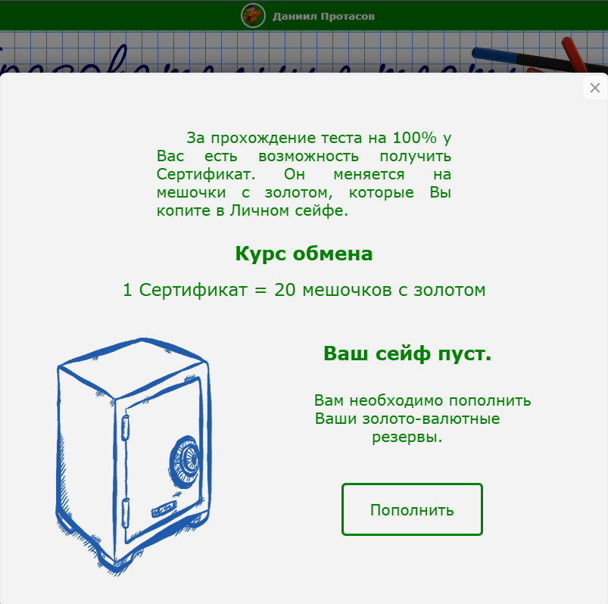

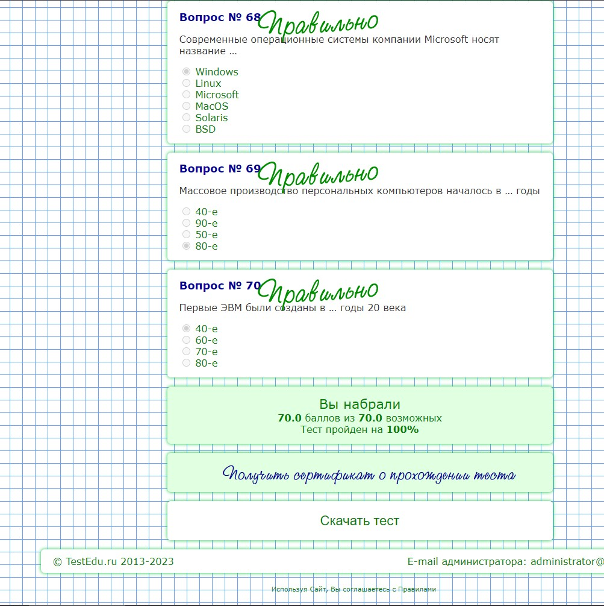

https://storage14.eljur.ru/storage/a33e86b40c870d5257284f2123aa4259?filename=Снимок+экрана+2024-03-20+154458.png&domain=kip 1/1